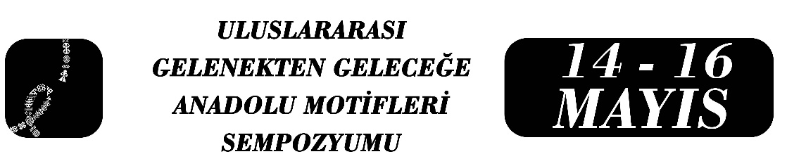

Geçmişten Geleceğe Zamanın Dokusu
Rukiye Gök

Özet
Bu çalışmada ele alınan kostüm tasarımı, nereden geldik nereye gidiyoruz sorusu etrafında kurgulanan kavramsal yapı tasarımın çıkış noktası zaman kavramını doğrusal ilerleyiş olarak değil, kayıp-kazanım ekseninde döngüsel denge olarak ele almaktadır. Tasarımda kostüm yüzeyi üzerinden anlatılan görsel dil geleneksel motif repertuvarı ile modern teknolojik unsurlar arasında kurulan bilinçli karşıtlık içerir. Tasarım sağ sol bölümlerden oluşan yapı kültürel mirasın ihtişamı ile teknolojik geleceğin soğuk estetiği arasında bir gerilim oluşturur. İnsanlık tarihi boyunca giyim yalnızca koruyucu bir unsur değil aynı zamanda sembolik anlatım dili olmuştur. Tekstil yüzeyleri adeta birer parşömen gibi toplumsal hafızayı taşır bu bağlamda tasarım geçmiş ile gelecek arasında kurulan köprü niteliği taşımaktadır. Tasarımda günümüz dijitalleşen moda dünyasında tek tipleşme riski artmaktadır. Kostümün sağ bölümünde geleneksel değerlerin korunması modern tasarım anlayışı ile birleştirilmesi tasarımcıya zengin ifade alanı sunmaktadır. Tasarımın yüzeyinde yer alan asimetrik yapı kültürel değerlerin dönüşümünü ve kaybını görünür kılmaktadır. Sağ tarafta bulunan Anadolu motifleri toprağa ve üretime dayalı organik belleği temsil etmektedir. güçlü biçimde sol bölümde bulunan metal yüzeyler ve ışıklar teknolojik geleceği yansıtır. Soğuk biçimde bu iki uç arasında kurulan yapı kültürel boşluk riskini ortaya koymaktadır. Arka panelde bulunan siyah yüzey derin anlamlar taşımakta ve burada varoluşun yalın hali henüz keşfedilmemiş alanı temsil etmektedir. Arka panel görsel yoğunluğu dengeleyen boşluk olarak işlev görür ve sonuç olarak tasarım bir giysi olmaktan öte anlam taşır. İzleyiciyi düşünmeye yönelten sanatsal bir manifesto.
Anahtar Kelimeler: 1Kostüm, 2 Tasarım, 3 Motif, 4 Gelenek, 5 Gelecek
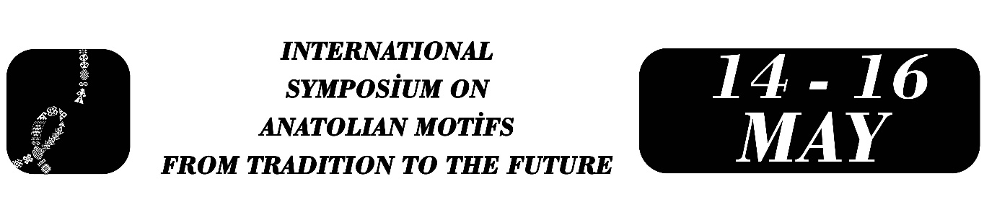

The Fabric of Time From Past to Fature
Abstract
The costume design examined in this study is conceptually structured around the question of "where did we come from, where are we going?". The design's starting point is to consider the concept of time not as linear progression, but as a cyclical balance on the axis of loss and gain. The visual language conveyed through the costume's surface incorporates a conscious contrast between traditional motifs and modern technological elements. The design's structure, consisting of left and right sections, creates tension between the splendor of cultural heritage and the cold aesthetics of the technological future. Throughout human history, clothing has been not only a protective element but also a symbolic language of expression. Textile surfaces, like parchment, carry social memory; in this context, the design acts as a bridge between the past and the future. In today's digitalized fashion world, the risk of homogenization is increasing. The preservation of traditional values ​​combined with modern design principles in the right section of the costume offers the designer a rich field of expression. The asymmetrical structure on the design's surface makes visible the transformation and loss of cultural values. The Anatolian motifs on the right represent the organic memory based on land and production. The metallic surfaces and lights strongly present on the left reflect the technological future. The cold structure established between these two extremes reveals the risk of cultural emptiness. The black surface on the back panel carries profound meaning, representing the undiscovered realm of the simple essence of existence. The back panel functions as a space that balances the visual intensity, and as a result, the design transcends mere clothing; it is an artistic manifesto that prompts the viewer to contemplate.
Keywords: Keyword 1, Keyword 2, Keyword 3, Keyword4, Keyword 5.

GEÇMİŞTEN GELECEĞE ZAMANIN DOKUSU kostümü
Bu çalışmaya konu olan tasarım, zamanı doğrusal bir akıştan ziyade, bir "kayıp ve kazanım" dengesi olarak ele alır. Sağ taraf geçmişin bereketini ve zanaatını korurken, sol taraf geleceğin soğuk ve steril dünyasına bir pencere açar. Bu çalışma, Anadolu’nun binlerce yıllık görsel mirasını, modern çağın teknolojik eğilimleriyle harmanlayan bir kostüm tasarımının analizini hedeflemektedir. Bu nedenle kostüm tasarım sürecini organize edebilen, gereksinimlere uygun çözümler üretebilen, bilimsel araştırmalara dayalı ve estetik değerlere sahip, işlevsel, özgün ve çağdaş niteliklerde tasarım yapan tasarımcılara ihtiyaç vardır (Demiriz, Koç vd. 2010: 162). Tasarım, zamanın doğrusal ve tek yönlü bir akış olduğu yanılsamasını kırmak; aksine zamanı, "kayıplar ve kazanımlar" üzerinden ilerleyen döngüsel bir süreç olarak ele almaktır. Bu perspektifle oluşturulan eser, izleyiciyi insanlığın "bilinmeyen geçmişinden" alıp, "teknolojik tekilliğe" doğru bir yolculuğa çıkarmaktadır. Tasarımın temel amacı, zamanın doğrusal ve tek yönlü bir akış olduğu yanılsamasını kırmak; aksine zamanı, "kayıplar ve kazanımlar" üzerinden düşünülerek tasarlanmıştır. Bu bakış açısıyla oluşturulan eser, izleyiciyi insanlığın "bilinmeyen geçmişinden" alıp, "teknolojik tekilliğe" doğru bir yolculuğa çıkarmaktadır.
Tasarımın ana aksını oluşturan sağ ve sol bölümler arasındaki asimetri, basit bir görsel tercih değil; Geçmişten günümüze yok olmaya devam eden kültürel değerlerimizin bir kostüm üzerindeki somut ifadesidir. Sağ tarafta konumlandırılan Anadolu motifleri (Eli Belinde, Koç Boynuzu, Pıtrak, Hayatağacı vb.), toprağa, berekete ve zanaata dayalı bir "organik bellek" sunarken; bu ihtişamın tam karşısında yer alan gümüş deri, LED ışıklar ve steril yüzeyler, insanlığın bir sonraki durağı olan "Uzay Çağının soğuk ve mekanik estetiğini yansıtmaktadır. Bu iki uçlu yapı, kültürel mirasın tarihsel ağırlığı ile teknolojik geleceğin vaat ettiği ama aynı zamanda tehdit ettiği "kültürel boşluk" arasındaki çatışmayı somutlaştırmaktadır. katmanlı yapısına işaret eder. Bu bölümde kullanılan Anadolu motifleri eli belinde, koçboynuzu, pıtrak, hayatağacı, küpe, göz ve akrep motifleri kullanılmıştır. Ayrıca geçmişi temsil eden objeler madeni paralar, çiçek süslemeleri, zamanı ifade eden saatler ve çeşitli bakır aksesuarlar yer alır.
GEÇMİŞİN ANTROPOLOJİK İZLERİ SAĞ BÖLÜM ANALİZİ
​ Tasarımın sağ bölümü, Anadolulunun binlerce yıllık görsel dilini bir zırh gibi kuşanmıştır. Bu bölümde kullanılan eskitme teknikleri kahverengi, siyah ve altın tonları, tarihin katmanlı yapısına işaret eder. Bu bölümde kullanılan Anadolu motifleri eli belinde, koçboynuzu, pıtrak, hayatağacı, küpe, göz ve akrep motifleri kullanılmıştır. Ayrıca geçmişi temsil eden objeler madeni paralar, çiçek süslemeleri, zamanı ifade eden saatler ve çeşitli bakır aksesuarlar yer alır.
Tasarımın Sağ Bölümünde Kullanılan Anadolu Motifleri
​ Bu bildirinin konusunu oluşturan kostümün üzerinde yer alan motifler, anonim süsleme olmayıp her biri farklı bir mesaj taşıyıcısıdır (Şekil 1). Bu motiflerin anlamları ve ilettiği mesajlar aşağıda incelenmiştir.
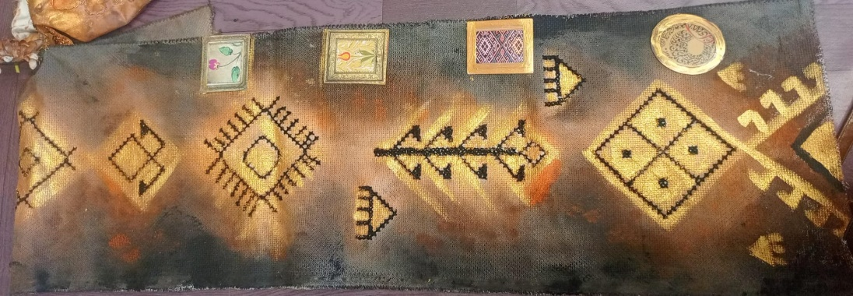
Şekil 1: Çalışmada Tasarlanıp Üretilen Kostümün Üzerinde Yer Alan İşleme Motifler
Eli Belinde: Dişiliği, doğurganlığı ve dolayısıyla kültürün sürekliliğini temsil eder. Antik çağdan bugüne kadar önemini hiç kaybetmeyen ana sembollerden biridir. Anadolu da bütün sanat alanlarında önemini koruduğu ve konu olarak ele alındığını görmekteyiz. Dokumalarda eli belinde motifi olarak adlandırılan bu motif, ana tanrıça heykelcikleri gibi doğurganlığın ve bereketin sembolü olarak kullanılmıştır. 30 Kadının Çatalhöyük’ten günümüze kadar uzanan değişmez önemini, sembolik olarak Anadolu kilimlerinde de vurgulamaktadır (Erbek, 2002.S.29,30).
​Koç Boynuzu: Güç, bereket ve koruyuculuk simgesi olarak tasarımın "dayanıklılık" vurgusunu pekiştirir. Erkeklerin üretkenliğini, verimliliğini, kahramanlığını, gücünü ve ataerkil ailelerin Anadolu’da ki önemini sembolize eder. Anadolu Kültüründe ana tanrıçadan sonra ya da onunla birlikte kullanılan bir motiftir. Boynuz sembolü, insanlık tarihinde hep gücü temsil etmiş ve hep erkekle özdeşleştirilmiştir (Erbek, 2002: 32).
Hayat Ağacı: Türk ve İslam süslemeleri sanatında hurma ve benzeri ağaçlara verilen ad. Cenneti temsil eden resimlerde ya da süslemelerde simetri ekseni olarak çokça görülen bir motiftir (Söylemez, 2016:227).
Pıtrak: Pıtrak tarlalarda bulunan, dikenleriyle insanlara ve hayvanlara yapışan bir bitkidir. Pıtrağın üzerindeki dikenlerin kötü gözü uzaklaştırdığına inanan Anadolu insanı onu nazarlık motifi olarak kullanmıştır. "Pıtrak gibi" deyimi ağaçlardaki meyve bolluğunu ifade etmektedir, bu yüzden de un çuvallarında, tandır örtülerinde pişmiş toprak kapların üzerinde kullanılmıştır (Erbek, 2002:188).
Göz motifi: “göz değmek”, “nazara gelmek” şeklinde adlandırılan doğaüstü inanışları ifade etmek amacıyla, dokumalarda yaygın olarak kullanılan bir motiftir. Halk inanışına göre, göz değmeye karşı korunmanın en kolay şekli “göz” dür. Yani, kötü gözün zararlı etkisini yine ancak göz önlemektedir. Bu nedenle nazara iyi gelmesi amacıyla, halı ve düz dokuma yaygıların başlangıç ve bitişte yer alan ve kilimlik denilen kısmına göz motifi dokunmaktadır. Böylece, dokumaya ve dokuyucuya göz değmesi önleneceği düşünülmektedir (Deniz, 2000:127).
Küpe Motifi: Küpe çağlar boyu kadının vazgeçilmez bir eşyası olmuştur. Dünya ve Anadolu kültüründe süslenmenin çok önemli bir yeri vardır. Anadolu kültüründe düğün törenlerinde geline takılan takılar kıza verilen değeri göstermektedir. Bu takılar içinde küpeler Anadolu da değişmeyen bir düğün hediyesidir. Küpe motifi de aynı saç bağı gibi evlilik isteğini iletmektedir. (Erbek, 2002:74)
​Pıtrak, Küpe ve Göz: Bu motifler, halk inanışlarında bolluğu simgelerken aynı zamanda nazardan korunma (kültürel muhafaza) işlevi görür. Pıtrak, küpe ve göz motifleri, Anadolu’nun zengin sembolik anlatımında yalnızca estetik unsurlar değil, aynı zamanda derin anlamlar taşıyan kültürel göstergeler olarak öne çıkar. Bu motifler, halk inanışlarında bereket, çoğalma ve yaşamın sürekliliği gibi olumlu kavramlarla ilişkilendirilirken; aynı zamanda nazar ve olumsuz etkilerden korunma düşüncesini de yansıtır. Pıtrak motifi doğadaki yayılmacı yapısıyla üretkenliği, devamlılığı ve hayatın zorluğunu simgelerken, göz motifi görünmeyen tehlikelere karşı koruyucu bir kalkan işlevi üstlenir; küpe formu ise bu anlamları estetik bir bütünlük içinde tamamlayan bir unsur olarak değerlendirilir. Bu yönüyle söz konusu motifler, yalnızca dekoratif bir tercih değil, toplumsal belleğin ve kültürel sürekliliğin görsel bir ifadesidir. Geleneksel sanatlar ve tasarım pratikleri içinde yer almaları, geçmişten aktarılan bu anlam katmanlarının günümüzde de yaşatılmasına katkı sağlamakta ve kültürel kimliğin korunmasında önemli bir rol üstlenmektedir.
Tasarımın Sağ Bölümünde Kullanılan Geleneksel El Sanatları Görselleri
Ebru, seramik, hat, minyatür, çini, halı ve geleneksel kıyafet görselleri geçmişin var olan değerlerini yansıtmaktadır. ​Kostüm üzerine yerleştirilen küçük çerçeveler, tasarımı bir "mikro-galeriye dönüştürür. Ebru sanatının akışkanlığı, Halı’nın geometrik disiplini ve minyatürün hikâye anlatıcılığı, kostümü giyen kişiyi geçmişin değerlerini taşıyan bir elçiye dönüştürmektedir.
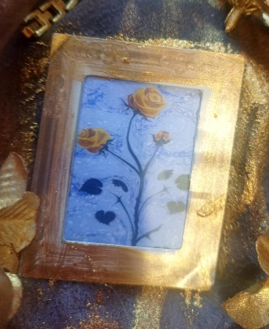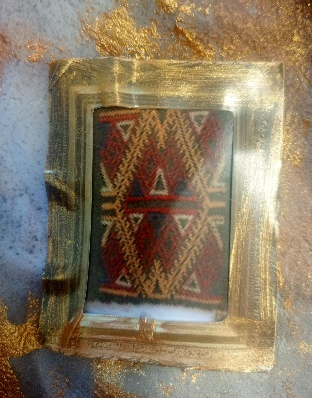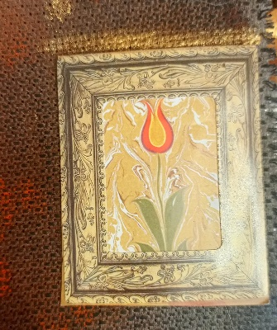
Şekil 2: Ebru Sanatı Şekil 3: Halı Sanatı Şekil 4: Ebru Sanatı
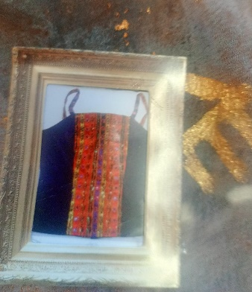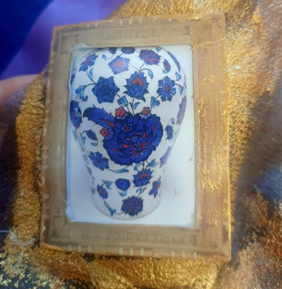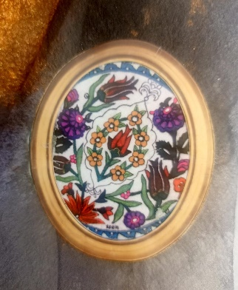
Şekil 5: Geleneksel Kıyafet Şekil 6: Seramik Sanatı Şekil 7:Çini Sanatı

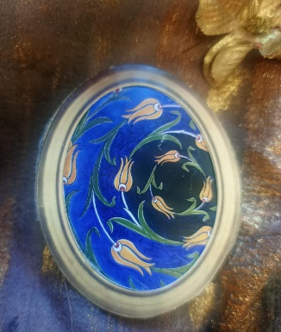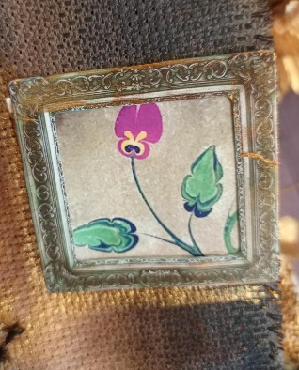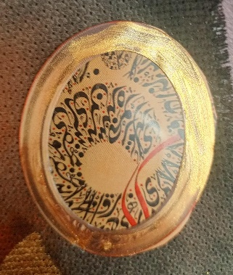
Şekil 8: Ebru Sanatı Şekil 9: Ebru Sanatı Şekil 10: Hat Sanatı
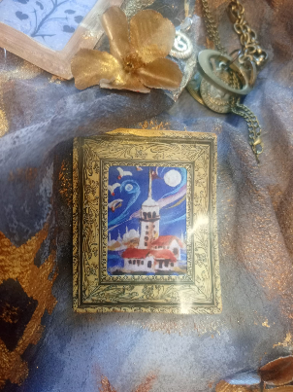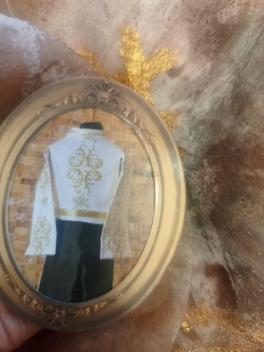
Şekil 11: Minyatür Şekil 12: Geleneksel Kıyafet

Tasarımın Sağ Bölümünde Kullanılan Saat, Para ve Aksesuarların Etkisi
​Tasarımcı, zaman kavramını sadece bir soyutlama olarak bırakmamış, onu köstekli saatler ve paralarla nesneleştirmiştir. Altın varaklı 3D çiçeklerle desteklenen bu ihtişam, "geçmişin şaşalı zamanlarını" vurgularken; saatlerin varlığı, bu zenginliğin de zamanın içinde erimeye mahkûm olduğu gerçeğini hatırlatır. Tasarımın sağ arka bölümündeki koyu renk eskitme ve siyah renkli tül detayları; kostüme sadece görsel bir derinlik katmakla kalmıyor, aynı zamanda felsefi bir temel de oluşturuyor. "Bilinmeyen geçmiş" ve "varoluş" temaları, siyahın derinliği ve eskitme dokusuyla birleştiğinde oldukça güçlü bir etki yaratmıştır.
Tasarımın sağ arka bölümünde siyah tül ve saten kullanımı, sadece bir renk tercihi değil; insanlığın şafağına, yani "bilinmeyen geçmişimize" açılan simgesel bir kapıdır. Bu bölgedeki yoğun eskitme efektleri, zamanın yıpratıcı gücünü ve tarihin tozlu sayfalarında kaybolmuş medeniyetlerin izlerini temsil eder.

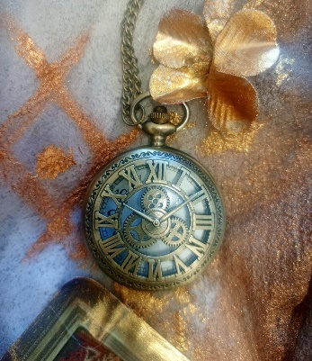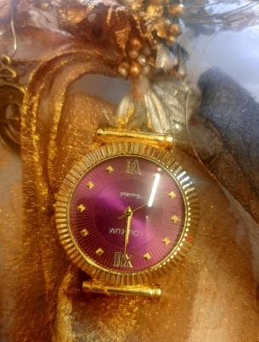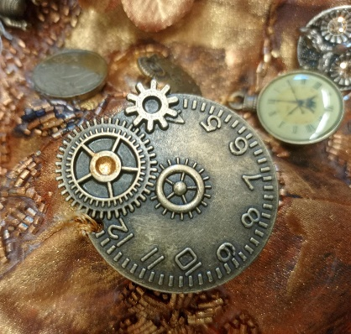
Şekil 13: Köstekli Saat Şekil 14: Saat Aksesuar Şekil 15: Çeşitli Saat Aksesuarlar
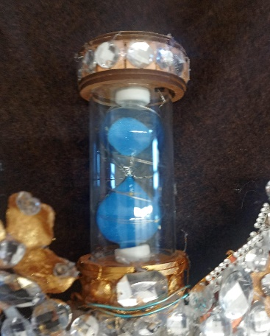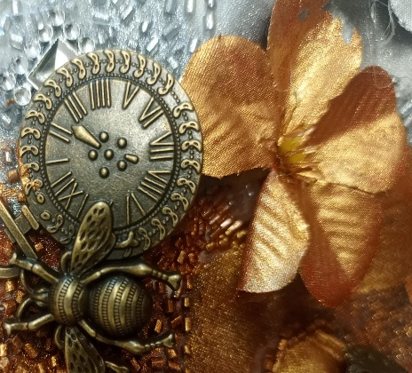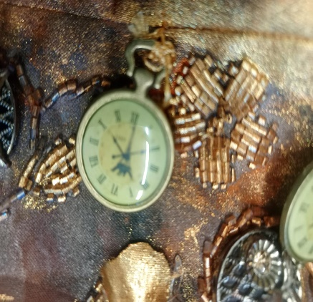
Şekil 16: Kum Saati Şekil 17: Saat Aksesuar Şekil 18: Saat Aksesuar
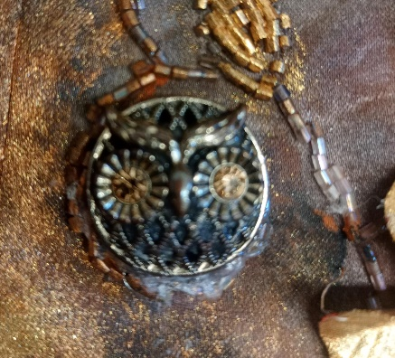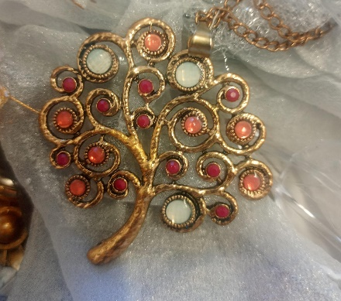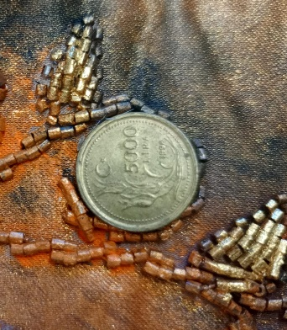
Şekil 19: Baykuş Aksesuar Şekil 20: Hayat Ağacı Aksesuar Şekil 21: Madeni Para
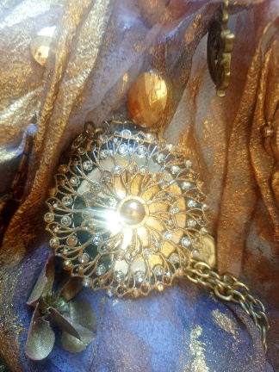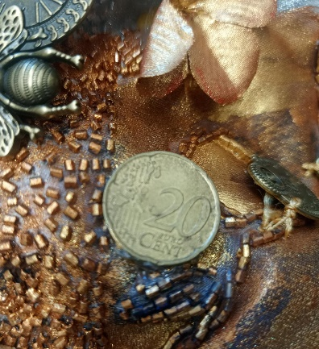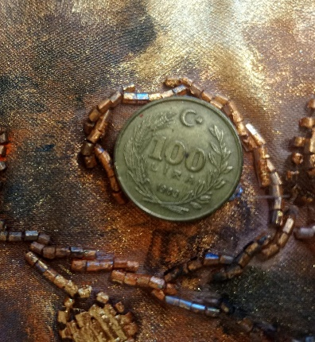
Şekil 22: Madeni Aksesuar Şekil 23: Madeni Para Şekil 24: Madeni Para

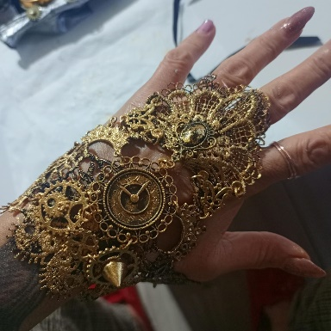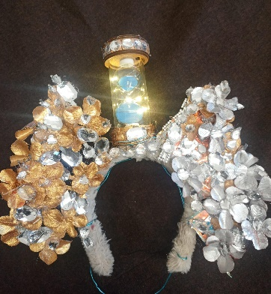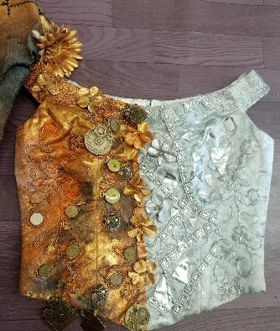
Şekil 25: Sağ Bölüm Eldiven Şekil 26: Taç Şekil 27: Kostüm Üst Parça
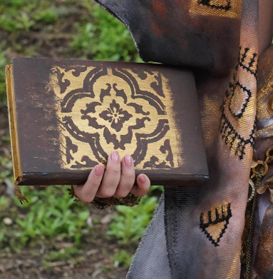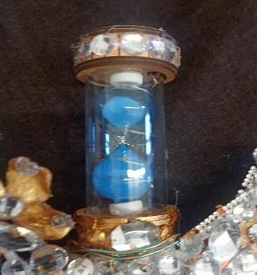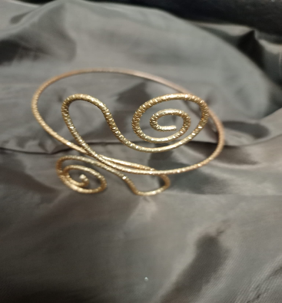
Şekil 28: Kitap Şekil 29: Kum Saati. Şekil 30: Kolluk Bilezik.
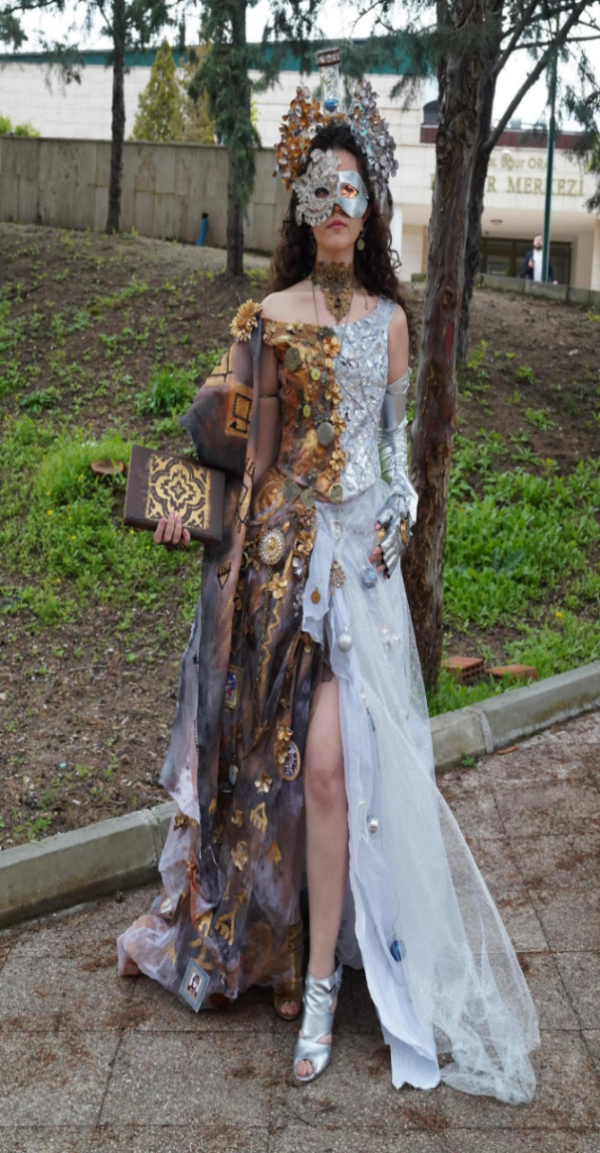
Şekil 31: Kostüm Ön Görünüm
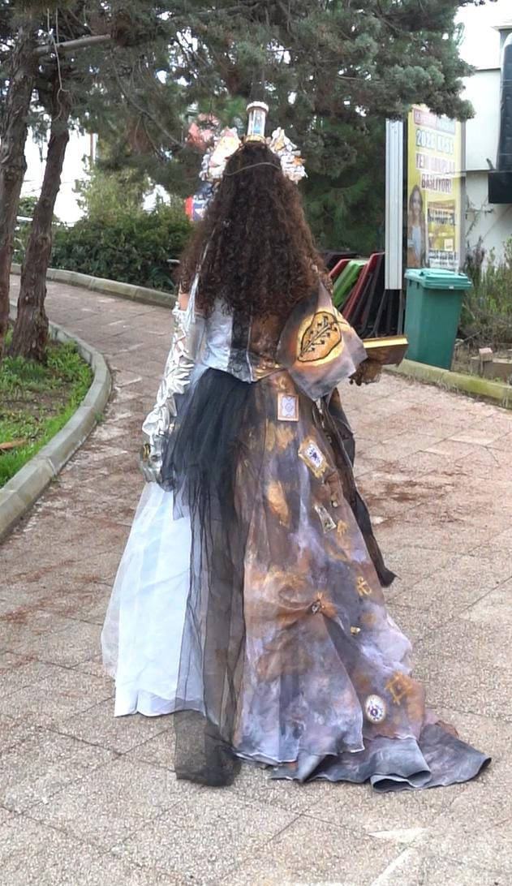
Şekil 32: Kostüm Arka Görünüm
Kostümün arka kısmında yer alan siyah bölüm bilinçli olarak aksesuar ve süslemelerden arındırılmış olması, şu iki temel kavramı vurgular:
Ham Varoluş: İnsanlığın en saf, henüz işlenmemiş ve doğayla iç içe olduğu dönemi yansıtır. Süslemenin yokluğu, varoluşun yalınlığını ve o dönemdeki bilginin ulaşılmazlığını simgeler.
Karanlık ve Gizem: Siyahın derinliği, henüz keşfedilmemiş tarih öncesi çağların gizemine bir atıftır. Geleceğin teknolojik ve karmaşık yapısının aksine, geçmişin bu "boşluk" ve "sessizlik" ile ifade edilmesi, tasarımın kronolojik dengesini kurmaktadır. Bu doku tercihi, izleyiciye "Nereden geldik?" sorusunu sordururken, kostümün ön yüzündeki detaylarla birleşerek geçmişin sadeliği ile geleceğin karmaşası arasındaki kaçınılmaz bağı somutlaştırır.

GELECEĞİN PROJEKSİYONU SOL BÖLÜM ANALİZİ
Kostümün sol tarafında hâkim olan gümüş rengi ve fütüristtik materyaller, insanlığın bir sonraki durağı olan Uzay Çağını temsil eder.

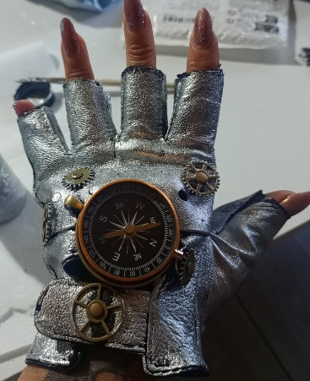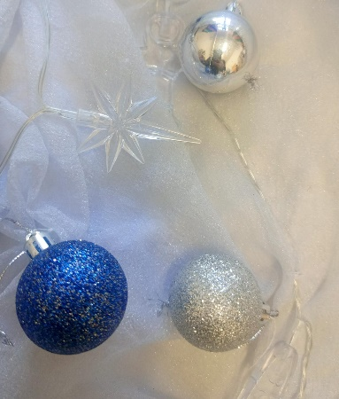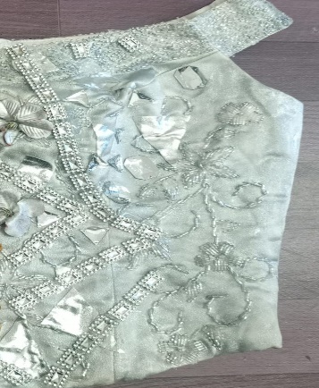
Şekil 33: Kostüm Eldiven Şekil 34: Gezegen Top Şekil 35: Süsleme Gümüş Aksesuarlar
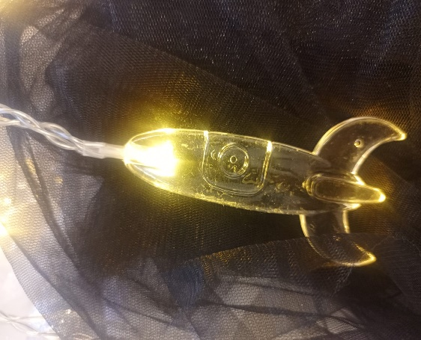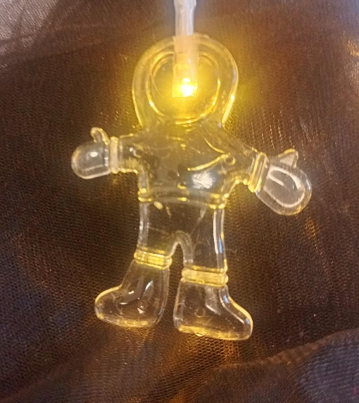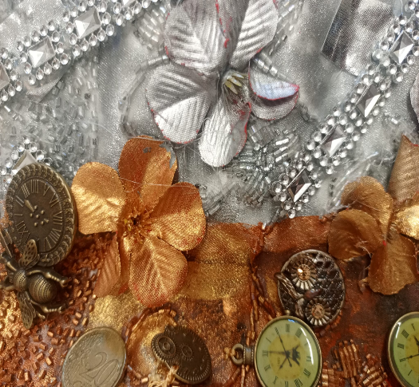
Şekil 36: LET Işık Şekil 37: LET Işık Astronot Şekil 38: Gümüş Çiçek Süsleme
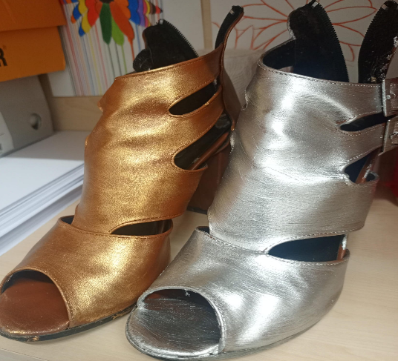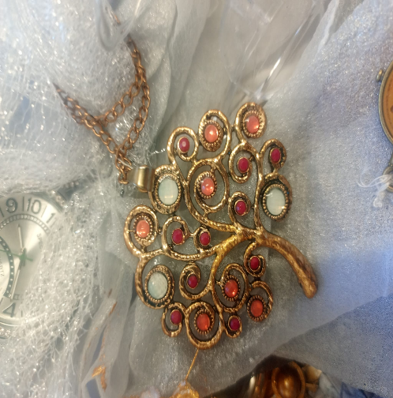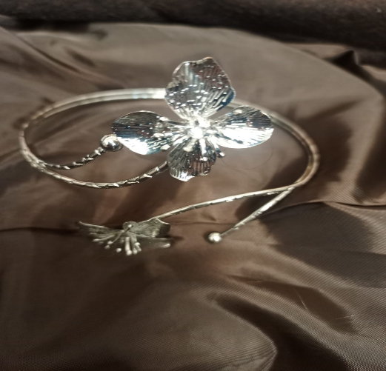
Şekil 39: Kostüm Ayakkabı Şekil 40: Hayatağacı Aksesuar Şekil 41: Gümüş Kolluk Aksesuar
Sol Bölüm Teknoloji ve Soğuk Estetik Etkisi
​ Kullanılan beyaz saten, gümüş tül ve deri materyaller, geçmişin organik ve eskitilmiş dokusunun tam zatıdır. Bu bölümdeki ışıklı kostüm detayı, elektriğin ve dijital devrimin yarattığı "yapay aydınlanmayı" simgelerken, astronot ve gezegen figürleri insanın fiziksel dünyayı terk etme arzusuna işaret eder
Sol Bölüm Kültürel Yok Oluşun Simgesi
​ Tasarımın en çarpıcı noktası, sol tarafın özellikle "sade" bırakılmış olmasıdır. Bu sadelik bir tercih değil, bir uyarıdır: Teknoloji ilerledikçe, kültürel özgünlük ve motifler yerini bir örnekliğe (homojenleşmeye) bırakmaktadır. Bu bölümde motiflerin yokluğu, modern insanın kimliksizleşme riskini temsil eder.
GEÇMİŞ İLE GELECEK ARASINDAKİ GEÇİŞ
​ Kostümdeki asimetrik kesim, geçmiş ile gelecek arasındaki çatışmanın bir ifadesidir. Sağ taraftaki ağır ve dokulu kumaşlar, sol taraftaki hafif ve yansıtıcı yüzeylerle karşılaştığında, izleyicide bir "parçalanmışlık" hissi uyandırır. Bu, aynı zamanda modern insanın yaşadığı kültürel şizofreniyi; yani bir ayağının gelenekte, diğerinin ise bilinmez bir gelecekte olması durumunu anlatır.
SANATSAL TEKNİKLER VE MALZEME BİLİMİ
​ Tasarımda Birden çok teknik kullanılmıştır. Dikiş, işleme, nakış, süsleme ve kostüm zemininde uygulanan eskitme boyama teknikleri ile modern ışıklandırma sistemlerinin (LED/fiber optik) bir arada kullanımı, disiplinler arası bir başarıdır. Altın varak uygulamaları el işçiliğinin zirvesini temsil ederken, gümüş deri kullanımı endüstriyel üretimi sembolize eder.
SONUÇ
​“Geçmiş ve Gelecek” temasıyla geliştirilen bu kostüm tasarımı, estetik bir üretimin ötesine geçerek kültürel mirasın korunmasına yönelik bilinçli bir yaklaşımı temsil etmektedir. Tasarımda yer alan geleneksel motifler ve Türk Anadolu kültürüne ait desenler; yalnızca görsel bir zenginlik sunmakla kalmaz, aynı zamanda geçmişten günümüze aktarılan birikimin yaşatılmasına katkı sağlar. Özellikle ebru, hat ve minyatür gibi köklü el sanatlarının tasarım yüzeyinde yeniden yorumlanması, bu değerlerin unutulmaya yüz tutmadan çağdaş bir bağlamda varlığını sürdürmesine olanak tanır. Bu kullanım, geleneksel sanatların sabit ve geçmişe ait unsurlar değil; dönüşebilen, gelişebilen ve günümüz estetiğiyle bütünleşebilen canlı birer ifade biçimi olduğunu ortaya koymaktadır. Kostüm tasarımı, bir moda objesi olmanın ötesinde sosyolojik bir manifestodur. Tasarım, kültürel değerlerin (motifler, el sanatları, gelenekler) zamanın dişlileri arasında ezilmemesi gerektiğini savunur. Geleceğin gümüş rengi parıltısı, geçmişin altın varaklı ve derinlikli hikayesiyle birleşmedikçe, insanlık "sade ama boş" bir boşlukta kaybolma riski taşımaktadır.
Sonuç olarak bu çalışma, Türk Anadolu motifleri ile ebru, hat ve minyatür gibi geleneksel sanatların çağdaş tasarım içinde yeniden hayat bulabileceğini gösterirken, bu değerlerin kaybolmaması için sanat ve tasarımın etkin bir araç olduğunu ortaya koymaktadır. Böylece tasarım, hem kültürel hafızayı görünür kılan hem de onu geleceğe taşıyan güçlü bir ifade alanı heline gelmektedir.“Geçmiş ve Gelecek” temasıyla geliştirilen bu kostüm tasarımı, irasın aktarılan birikimin yaşatılmasına katkı sağ
KAYNAKÇA
Demiriz, S.& Koç, F.& Karadağ, A.& Koca, E.& Ulutaş, İ., (2010). Erken Çocukluk Döneminde Dramatizasyon Araçları ve Kostüm Tasarımları (8.Baskı). Ankara: Kök Yayıncılık.
Deniz, B. (2000). Türk Dünyasında Halı ve Düz Dokuma Yaygıları. S. 127. İstanbul: Atatürk Kültür Merkezi Başkanlığı Yayınları.
Erbek, Güran.(1986). Anadolu Motifleri Sergisi, Sergi Kataloğu. İzmir: Alman Kültür Merkezi.
Söylemez, N.(2016) Anadoluda’ki Türk İzleri, (2.Baskı). İstanbul: Uğur Tuna Yayınları.

Öğretim , Rukiye Gök, Mersin Üniversitesi, Güzel Sanatlar Fakültesi, gokkaplan30@mersin.edu.tr.

